Информация о проведенных мероприятиях, в рамках акции «Внимание! Дети!» (16.12.2019-12.01.2020гг).
16.12.2019 Проведение «минуток безопасности» и инструктаж о соблюдении ПДД и важности использования световозвращающих элементов.
17.12.2019 Участие в акции «Автокресло - детям»
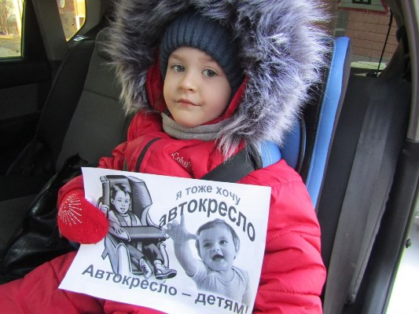
17.12.2019 Участие в акции «Стань заметней в темноте!»
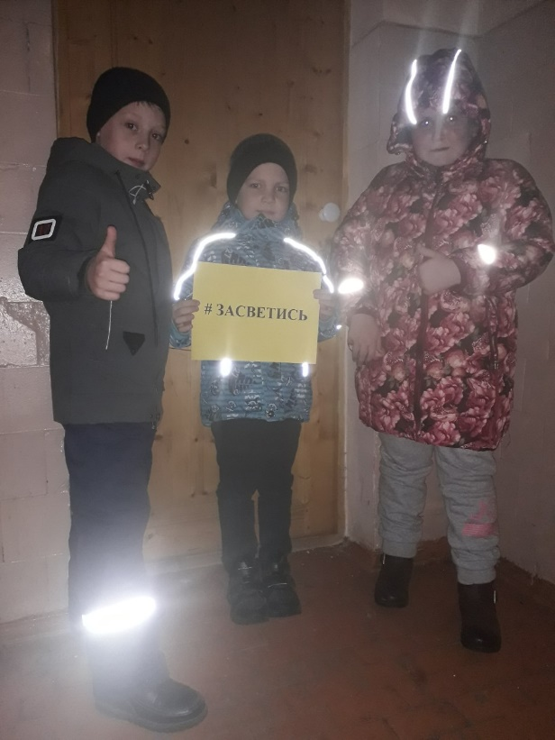
19.12.2019 Единый день безопасности дорожного движения. Проведение «минуток безопасности». Просмотр видеоматериалов на тему «Осторожно, зимняя дорога!». Профилактические беседы и разбор опасных дорожных ситуаций. Оформление стенда новыми памятками по ПДД зимой.
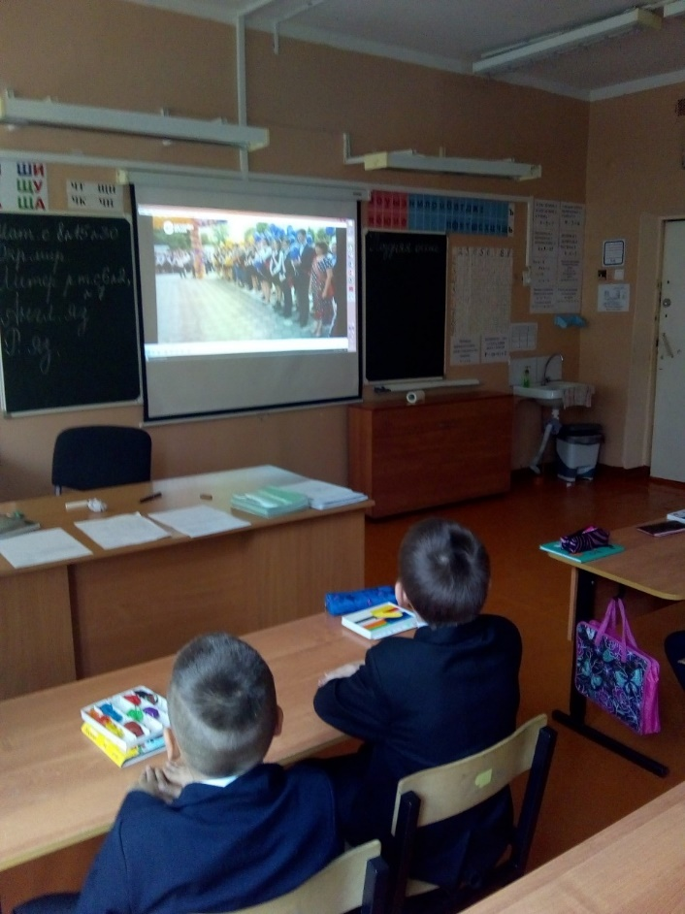
23.12.2019 Инструктаж о поведении на дорогах и соблюдении ПДД во время зимних каникул

